使用说明
- 将“ASEF人眼定位仿真.rar”解压到任意地方；
- 训练与测试人脸图像集准备
将train图像全放在“ASEF人眼定位仿真\训练人脸”目录中；
将test图像全放在“ASEF人眼定位仿真\测试人脸”目录中；

- ASEF训练：
打开“Main_ASEF_Train.m”，运行它
以训练“左眼”为例，其操作方法：
- 在人脸图像中点击“左眼”位置，再按“回车”，程序自动进行处理，处理弹出另一图像；如下图所示：
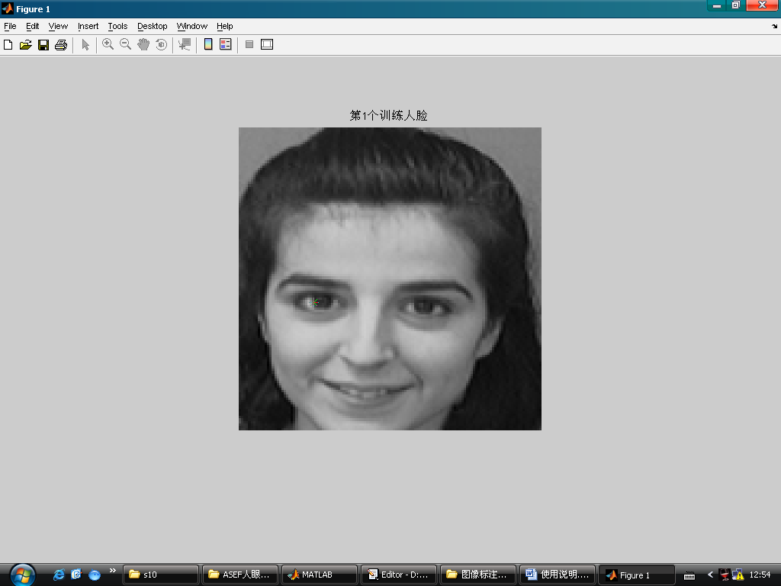

- 当所有图像处理完后，最后要用的“滤波器”自动保存在ASEF_H.mat文件中。

四、ASEF测试
打开“Main_ASEF_Test.m”，运行它,检测结果如下图
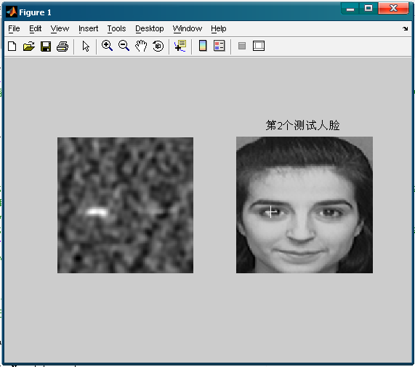

说明：从ASEF文章的试验结果Figure3. a-c可以看出，当训练图像数量超过100幅，才有很好的效果。

